**ES EL FIN DE LAS LÍNEAS TELEFÓNICAS POR COBRE**

Han pasado varios años y las tecnologías de comunicación han evolucionado. Aunque las instalaciones  
con comunicación telefónica tradicional en algunos lugares aun persisten, no falta mucho para que esta tecnología quede obsoleta. Es por ello que es necesaria una nueva manera de generar las comunicaciones de una forma alternativa para un panel de alarma que utilizaba la línea telefónica tradicional para realizarlo. Esta nueva tecnología es aun más confiable rápida y efectiva. Los beneficios que ofrece a un sistema de alarma conectado vía Internet se perciben rápidamente.

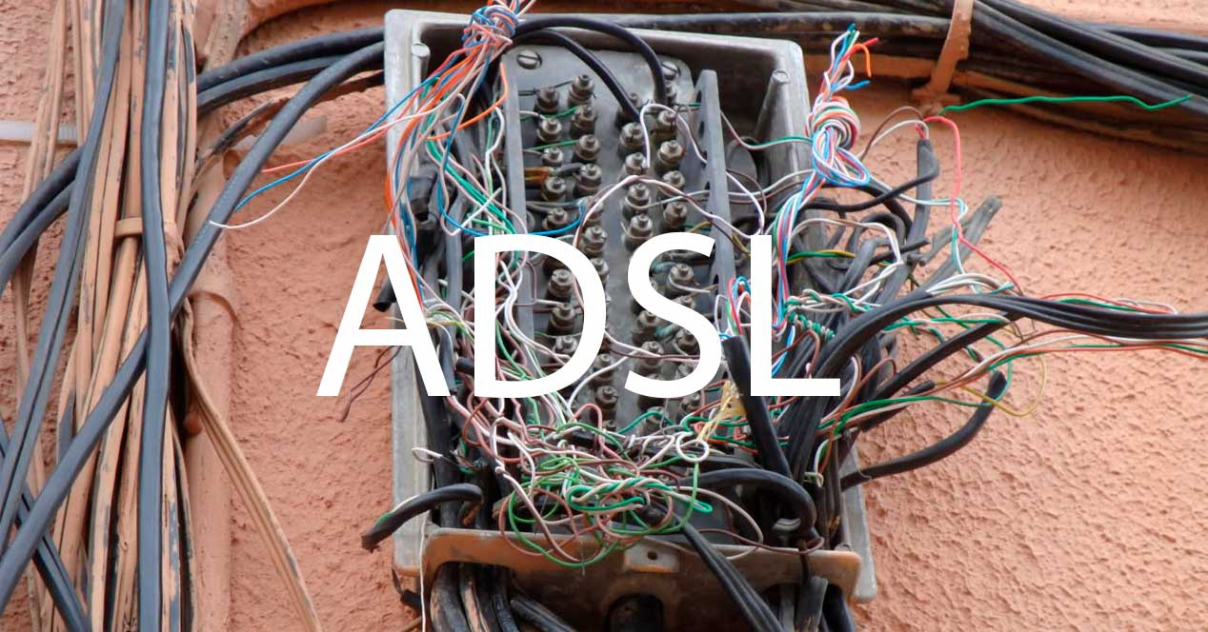

Asistimos a la muerte de una telefonía que comunicaba lugares y no personas, sin embargo, las alarmas necesitan este esquema, ¿pero sigue siendo la línea fija, a través de par de cobre quien completa las necesidades reales de una alarma moderna?

Quizás nunca se haya pensado en ello, sin embargo el teléfono fijo era infinitamente más relevante hace una década. Pero el panorama ha cambiado de modo radical y ahora su uso ha caído en picada. Casi sin darnos cuenta el teléfono fijo quedó desplazado de nuestras vidas.

*La fibra óptica trae consigo abandonar progresivamente la tradicional red de cobre y en consecuencia, cerrar las centrales de ADSL*

El vuelco hacia la fibra óptica es inevitable, por allí se multiplica exponencialmente la cantidad de datos que se pueden traficar y así ofrecer nuevos servicios, se torna casi una obligación para las compañías avanzar sobre nuevos esquemas de productos.

**La desaparición gradual de las líneas telefónicas convencionales**

* La migración de sistemas de alarma con transmisión telefónica a comunicación IP WiFi, E-GPRS, 3G y 4G es una realidad. **SIIA Sistemas Integrales Inalámbricos Avanzados**, es proveedor de sistemas de transmisión de alarmas digitales tales como los comunicadores operables por Bus de datos directo de los paneles de alarmas vía estas tecnologías.

Los sistemas de alarma han usado durante años la línea telefónica análoga como medio de comunicación para la transmisión de eventos hasta los centros de monitoreo, allí, se encuentran los receptores telefónicos quienes se encargan de recepcionar una señal y entregarla a un software de monitoreo.

Esa ha sido la dinámica, sin embargo, la tecnología ha avanzado y la industria de la seguridad ha tenido que adaptarse y ofrecer cada vez más, soluciones y productos acordes a esos nuevos sistemas y nuevas maneras de comunicación.

Cabe acotar también que las líneas telefónicas convencionales son un canal susceptible a fallas y cortes intencionales, lo que las ha convertido con el pasar del tiempo en un medio de comunicación vulnerable e incluso, inseguro.

Es necesaria entonces la transición de estas líneas convencionales a medios alternos como la transmisión vía IP por ejemplo por un sistema interno muy cómodo y sencillo como lo es WiFi, o también mediante las comunicaciones de datos del las redes móviles externas como lo son las redes 2G E-GPRS aunque estas ya antiguas y a punto de salir de funcionamiento, luego mas actual las redes 3G pero de las que en no mucho tiempo mas también se pagaran, y por último las mas actual de la redes que perdurara en el tiempo en conjunto con las nuevas redes 5G como lo es la red 4G y todas sus tecnologías que la complementan.

“En la dinámica del negocio de la seguridad, el cambio de tecnologías como la analógica a otros medios de comunicación no se deben ver como un reemplazo, si no como un cambio natural que se dio en el mercado por la incursión de estas nuevas tecnologías mencionadas que buscan garantizar mayor seguridad, estabilidad y respaldo

El protocolo **Contact ID** fue desarrollado por Ademco como estándar por muchos fabricantes, ya que éste brindaba mayor información en la comunicación con el **centro de monitoreo** respecto a su antecesor 4+2. Si bien este protocolo fue diseñado para modular sobre líneas analógicas, en las **líneas digitalizadas** pueden generar errores, lo que torna una recepción de datos en el **centro de monitoreo** poco segura.

En términos de comunicaciones, si bien ya muchas empresas e instaladores han decidido erradicar la línea fija como medio principal de comunicación, aún se ven casos, dependiendo la zona geográfica, en donde el par de cobre y el famoso protocolo **Contact ID** conviven perfectamente, la pregunta es, ¿hasta cuándo podrán seguir utilizando el mismo esquema?

En los últimos años la obsolescencia tecnología se aceleró y esto provocó que las telcos migraran hacia tecnologías de acceso móvil, es decir, convirtiendo líneas aparentes fijas pero que realmente no son dependientes de un cable de cobre.

Conclusión

Desde hace años los operadores ya no ofrecen servicios de telefonía por cobre y los existentes se van reemplazando por tecnologías de acceso más actuales que, por su parte, requieren menos mantenimiento y aportan más valor al cliente. El cobre se levanta y se vende.

Estamos en presencia de un cambio inminente que debe ser acompañado en la **industria de las alarmas**, y en este sentido debemos comprender que el **paradigma tecnológico** está cambiando hacia un conjunto de dispositivos más conectados a estas nuevas tecnología entre redes inalámbricas y móviles actuales y por ende emergen de la innovación el uso de las Apps.

**SIIA Sistemas Integrales Inalámbricos Avanzados**, trabaja en el desarrollo de productos que permiten responder con soluciones para la transmisión de eventos de los sistemas de alarma tradicionales, las cuales usan las tecnologías de transmisión vía protocolo CID evitando que estos sistemas queden obsoletos, nuestro equipo se encarga de realizar la conversión de transmisión por las ya obsoletas líneas telefónicas de cobre, a transmisiones por medio de las nuevas tecnologías de redes inalámbricas IP WiFi y móviles como la red 2G EGPRS, 3G y 4G permitiendo la utilización de una potente App en el teléfono del cliente que le permite el manejo completo aun mucho mas cómodo desde cualquier lugar remoto donde este se encuentre.

Entre otras características de estas soluciones se destaca la capacidad que poseen de configuración y gestión remota de los equipos o paneles de alarmas, también cuentan con mecanismos de control llamados watchdog, los cuales garantizan que los equipos siempre intenten una conexión a alguna de las redes disponibles ya sea IP WiFi, GSM, E-GPRS, 3G o 4G según sea la disponibilidad de manera automática y sin necesidad de realizar reinicios manuales.